Nadace Jedličkova ústavu s pražskými „S“

Praha, 31. 8. 2015

Je to taková poměrně banální cesta, když se chcete pěšky vydat od stadionu Sparty fotbalové, ke stadionu Sparty hokejové. Pokud jste však člověkem s handicapem, odkázaným nejen na invalidní vozík, ale i na pomoc asistenta, už taková cesta banální není. A to nejen pro jedince s handicapem, ale i pro jeho asistenta. Své by mohli povyprávět sparťanský fotbalista Marek Matějovský a jeho hokejový parťák Lukáš Pech, kteří si roli asistenta vyzkoušeli.

Začínáme na Letné. Marek Matějovský se setkává s vozíčkářem Jakubem Neubertem. Jakub je v důsledku svého postižení nucen využívat služeb osobního asistenta celodenně a navíc zacvičuje nové asistenty dobrovolníky. Marek mu krátce z tribuny ukáže sparťanský stadion a ihned poté se chopí své nové role asistenta.

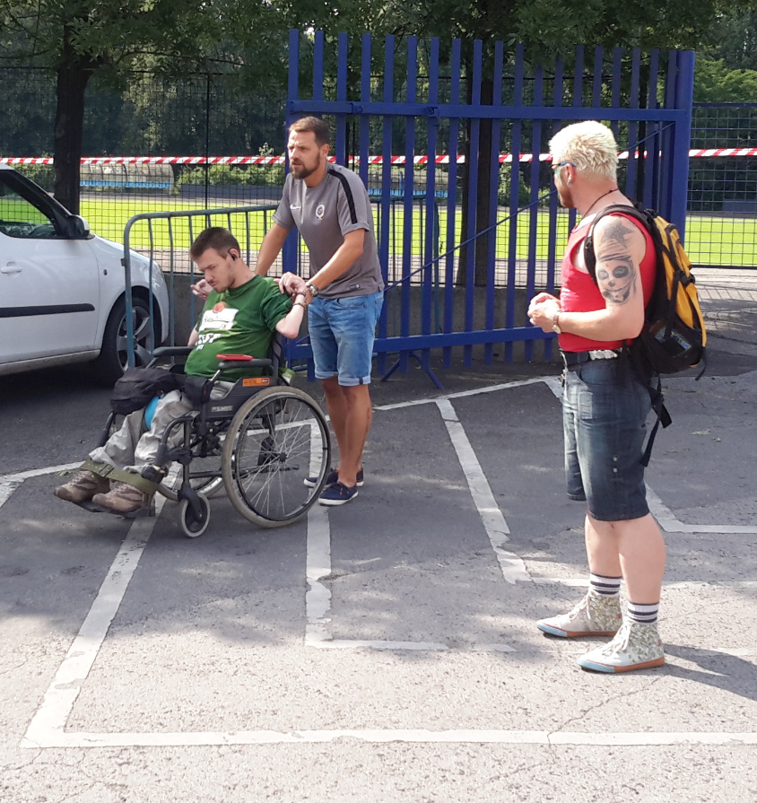

„Ta auta člověka dostávají pod tlak,“ sděluje své dojmy Matějovský poté, co převezl svého svěřence přes přechod. Své putování si chlapci zpestří návštěvou hospůdky, kde se setkávají s Lukášem Pechem. Zjišťují, že ani vypití žejdlíku osvěžujícího piva není pro handicapované ničím snadným a že i v tomto případě musí pomoci asistent, jak ukazuje Štěpán Málek, muž, který je asistentem profesionálním.

V cestě dále pokračuje Lukáš Pech, který Jakuba přivede až ke sparťanské aréně v Holešovicích. A jak se oběma sportovcům v nové roli vedlo? To posoudil sám Jakub Neubert slovy: „Když je přestane bavit hokej, nebo fotbal, klidně by se za vozík mohli postavit.“

Přijďte do Palladia a setkejte se s Lukášem Pechem a Markem Matějovským
Ve středu 2. 9. 2015 od 14:00 budete mít jedinečnou možnost setkat se v NC Palladium s oběma sportovci, kteří se zúčastnili akce „Jedeme v tom s vámi.“ Během akce, kterou moderují Jaromír Bosák a Jiří Hölzel, bude na obrazovkách poskytnutých společností Key Promotion promítán klip, který byl s oběma natočen během jejich cesty s Jakubem Neubertem.

V dalším průběhu akce proběhne rozhovor s oběma sportovci a následně i autogramiáda. Slovo dostane rovněž výkonná ředitelka Nadace Jedličkova ústavu Irena Fodorová, která představí Nadaci Jedličkova ústavu a její zaměření. Zároveň se návštěvníci dozvědí, při jakých příležitostech se s Nadací, která letos slaví 25 let své existence, budou moci setkat.

Projekt „Jedeme v tom s vámi“
„Jedeme v tom s vámi“ je projekt Asistence o.p.s., který účastníkům nabízí poznat bariéry veřejné dopravy v Praze sebezkušenostní formou. Od roku 2007 má za sebou cestu Prahou na vozíku více než 500 lidí. Projekt získal v roce 2011 mezinárodní ocenění ERSTE Foundation Award for Social Integration. Letos rozjíždíme nové kolo. Sledujte stránky věnované projektu: www.jedeme2015.cz

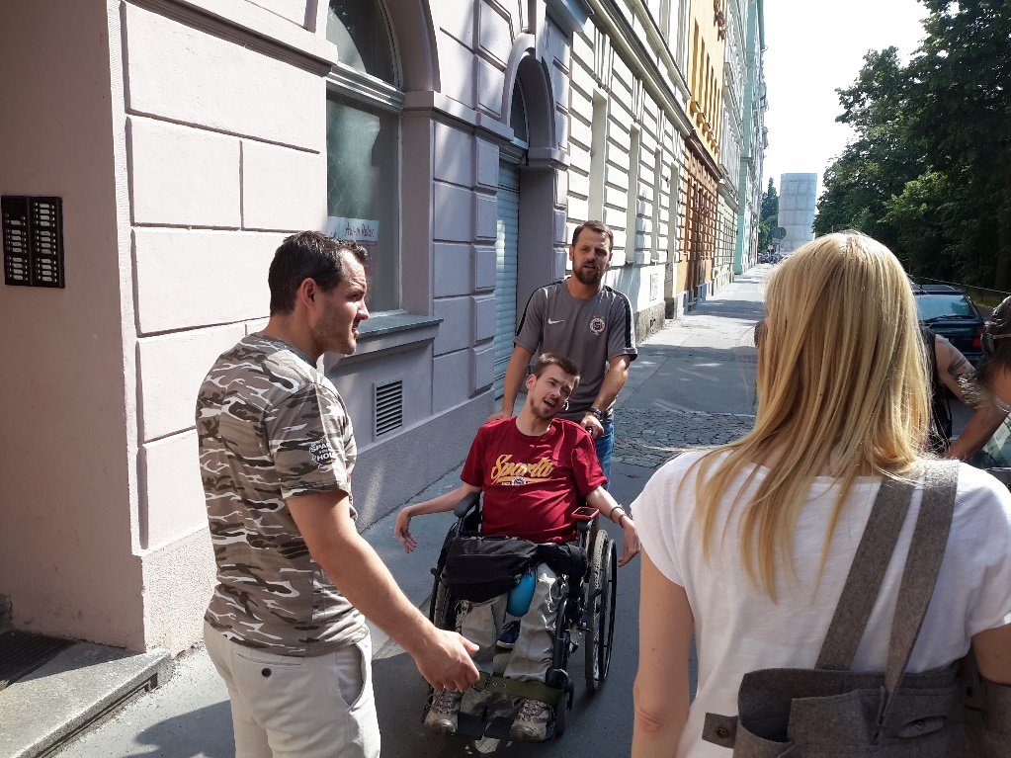

O nadaci:
Nadace Jedličkova ústavu byla založena 22. října 1990 jako jedna z prvních nadací po listopadu 1989 a v letošním roce slaví krásné výročí 25 let od svého založení. Základním posláním Nadace Jedličkova ústavu je shromažďování finančních prostředků a jiných hodnot za účelem zlepšení komplexní rehabilitační péče o děti a mladé lidi s tělesným handicapem ve všech jejích aspektech – výchovně vzdělávacích, rehabilitačních a odborně terapeutických a dále všestranná pomoc v integraci mladých lidí s handicapem do společnosti s cílem zamezit sociální a společenské izolaci. Pomoc je směřována ke klientům a absolventům Jedličkova ústavu a škol a také k neziskovým organizacím v celé České republice, které mají podobné poslání jako Nadace.

Kontakt:
Jan Mazoch
Koordinátor fundraisingu a marketingu
Nadace Jedličkova ústavu
E-mail: fundraising@nadaceju.cz
Tel: + 420 724 806 142
www.nadaceju.cz

